Тема урока: It was great! Это великолепно!
Страницы учебника 108-109.
- Посмотрите на афиши на странице 108. Напишите, что они рекламируют.
Образец: Poster A advertises an art gallery.
- Выполните письменно упражнение 1b. Напишите, что вы можете делать в каждом из следующих мест: a zoo, an art gallery, a theatre, a fast food restaurant, an adventure park, a concert hall.
Образец: You can see wild animal at the zoo.
- Прочитайте текст письма Сема на стр.108. Письменно ответьте на вопросы по текстом (2b).

- Изучите грамматический материал в рамке на странице 109 и в грамматическом справочнике в конце учебника на странице GR6 – Образование простого прошедшего времени с правильными глаголами.
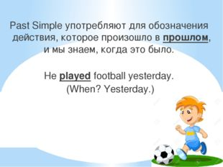 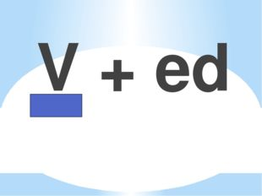
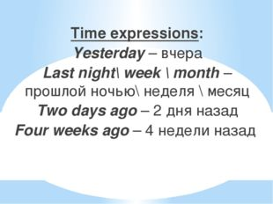 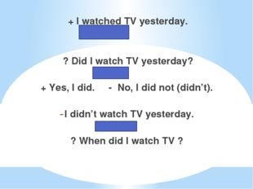
- Выполните письменно упражнение 5 (поставьте глаголы в форму прошедшего времени). Таблица тебе поможет
- Сфотографируй свои ответы и пришли мне удобным для тебя способом.

